ĐẠI HỌC CÔNG NGHỆ TP.HCM (HUTECH) – Thực hành Phân tích thiết kế hướng đối tượng

BÀI 6 – QUẢN LÝ CÔNG TY DU LỊCH VĂN HÓA VIỆT
Họ và tên | Nguyễn Dương Trọng
MSSV | 1250080213
Công cụ | PlantUML (thay StarUML), Oracle 19c, Visual Studio 2022 – C# WinForms
Sản phẩm kèm theo | QuanLyDuLich.sql, project QuanLyDuLich

Phần A. Tóm tắt bài toán
Đề bài mô tả một công ty lữ hành ở TP.HCM bán tour theo hai kiểu. Khách đi đông (trên 12 người) thì lập phiếu đăng ký theo đoàn: tự chọn ngày đi, được xe đón tận nơi, đặt cọc trước và trả phần còn lại sau chuyến; nếu mua bảo hiểm phải nộp danh sách người đi. Khách đi ít thì mua vé theo chuyến đã có lịch, đón ở điểm của công ty và trả tiền ngay. Mỗi tour có lộ trình gồm nhiều nơi dừng chân, mỗi chặng có thể đổi phương tiện, có hoặc không có nơi ăn, khách sạn (2–5 sao) và một số điểm tham quan. Công ty còn cần xếp lịch hướng dẫn viên không chồng chéo, tính lương theo tháng và gửi phiếu khảo sát sau tour.

A.1. Hệ thống gồm những chức năng nào
Phân hệ | Chức năng
Tour | Xem tour (cho website); quản lý tour – nơi dừng chân – phương tiện – điểm tham quan; quản lý lịch chuyến cho khách lẻ
Bán hàng | Đăng ký tour (theo đoàn hoặc theo chuyến); quản lý khách đoàn, khách lẻ; khảo sát khách sau tour
Điều hành | Phân công hướng dẫn viên không trùng lịch; theo dõi tour: khởi hành, kết thúc, hủy
Kế toán | Thanh toán kinh phí còn lại của đoàn; bảng lương tháng (lương căn bản + lương tour)

A.2. Yêu cầu hệ thống
• Phần mềm chạy trên máy nhân viên (Windows), dữ liệu đặt tập trung ở một máy chủ Oracle 19c, schema DULICH.
• Hai luồng đăng ký phải tách bạch vì quy tắc về số người, ngày đi, nơi đón và cách trả tiền khác nhau.
• Hệ thống tự phát hiện trùng lịch hướng dẫn viên và chuyến hết chỗ, không để người dùng tự nhớ.
• Mỗi thao tác ghi nhiều bảng phải trọn vẹn: hoặc lưu hết, hoặc không lưu gì.

A.3. Tác nhân và hệ thống ngoài
Tác nhân | Loại | Liên quan tới
Khách hàng | Người | Xem tour, đăng ký tour (qua nhân viên)
NV kinh doanh | Người | Đăng ký tour, quản lý khách, khảo sát
NV điều hành | Người | Quản lý tour, lịch chuyến, phân công, theo dõi tour
Hướng dẫn viên | Người | Theo dõi tour mình được giao
Kế toán | Người | Thanh toán đoàn, bảng lương
Website | Hệ thống ngoài | Nhận danh sách tour đang kinh doanh
Công ty bảo hiểm | Hệ thống ngoài | Nhận danh sách người đi cùng
Mail server | Hệ thống ngoài | Gửi phiếu khảo sát

A.4. Quy tắc nghiệp vụ và quyết định triển khai
Mã | Nội dung | Nguồn
Q1 | Tour luôn xuất phát và kết thúc ở TP.HCM; mỗi nơi dừng chân có phương tiện đến, nơi ăn, khách sạn 2–5 sao | Đề bài
Q2 | Trên 12 người là khách đoàn, dưới 12 người là khách lẻ | Đề bài
Q3 | Đoàn chọn ngày đi bất kỳ, đón tại địa điểm đoàn yêu cầu; khách lẻ đi theo lịch chuyến, đón tại điểm quy định | Đề bài
Q4 | Mua bảo hiểm phải kèm danh sách người đi cùng | Đề bài
Q5 | Đoàn đặt cọc, hủy thì mất cọc, trả phần còn lại sau chuyến; khách lẻ trả tiền vé ngay | Đề bài
Q6 | Mỗi chuyến lẻ đúng 1 hướng dẫn viên, đoàn có thể nhiều người; lịch không chồng chéo | Đề bài
Q7 | Lương = lương căn bản + lương các tour trong tháng; kết thúc tour gửi khảo sát | Đề bài
T1 | Đúng 12 người tính là khách lẻ (đoàn từ 13 người, vé lẻ tối đa 12) | Quyết định
T2 | Cọc tối thiểu 30% kinh phí = số người × đơn giá | Quyết định
T3 | Ngày về = ngày đi + số ngày − 1; ngày đi phải sau ngày lập phiếu | Quyết định
T4 | Lương tour 300.000 đ/ngày, tính vào tháng kết thúc; tour bị hủy không tính | Quyết định
T5 | Gợi ý 1 HDV/25 khách; phải có ít nhất 1 HDV mới được khởi hành | Quyết định
T6 | Phiếu khảo sát tạo tự động khi kết thúc tour; gửi mail chưa làm thật | Quyết định
T7 | Không xóa tour đã bán, chỉ ngừng kinh doanh; chưa làm đăng nhập | Quyết định

A.5. Yêu cầu chức năng và phi chức năng
Chức năng (F) | Phi chức năng (N)
F1. Thêm/sửa/ngừng kinh doanh tour, kiểm tra số đêm và đơn giá | N1. Quy tắc quan trọng được chặn ngay trong CSDL (CHECK, UNIQUE, trigger)
F2. Quản lý nơi dừng chân theo thứ tự, gán điểm tham quan | N2. Ghi nhiều bảng trong một transaction, lỗi thì rollback
F3. Lập lịch chuyến, tự tính ngày về | N3. Tiếng Việt có dấu (NVARCHAR2, AL32UTF8)
F4. Lập phiếu đoàn: khách cũ/mới, kinh phí, cọc, danh sách bảo hiểm | N4. Lỗi Oracle đổi thành câu thông báo dễ hiểu
F5. Bán vé: tìm khách theo CMND, kiểm tra chỗ, tính thành tiền | N5. SQL dùng bind variable, không ghép chuỗi
F6. Phân công HDV chỉ từ danh sách nhân viên rảnh | N6. Mật khẩu CSDL nằm trong App.config, không đưa lên git
F7. Chuyển trạng thái phiếu / chuyến đúng quy trình | N7. Mở màn hình dưới 2 giây
F8. Kết thúc tour thì tạo phiếu khảo sát | N8. Form co giãn được, không vỡ bố cục
F9. Bảng lương tháng | N9. Có chế độ kiểm thử tự động /kiemthu
F10. Ghi nhận mức hài lòng, góp ý

Phần B. Bài làm theo câu hỏi

Câu 1. Các class, thuộc tính, phương thức và ID
Gói / Class | ID | Thuộc tính | Phương thức
Danh mục tour / Tour | maTour | tenTour, soNgay, soDem, donGia | tinhKinhPhi(n)
Danh mục tour / NoiDungChan | maTour + thuTu | doiPhuongTien, coNoiAn, loaiKhachSan | –
Danh mục tour / DiaDanh | maDiaDanh | ten | –
Danh mục tour / PhuongTien | maPT | ten | –
Danh mục tour / DiemThamQuan | maDTQ | ten, noiDung, yNghia (kèm địa điểm) | –
Khách hàng / KhachHang (abstract) | – | dienThoai, diaChi | –
Khách hàng / KhachDoan | maKD | tenCoQuan, nguoiDaiDien | –
Khách hàng / KhachLe | maKL | hoTen, soGiayTo | –
Đăng ký / PhieuDangKyDoan | soPhieu | ngayDi, soNguoi, tienCoc, trangThai | khoiHanh(), ketThuc(), huy(), thanhToan()
Đăng ký / NguoiDiCung | soPhieu + stt | hoTen, ngaySinh | –
Đăng ký / ChuyenDi | maChuyen | ngayDi, soCho | conCho()
Đăng ký / VeChuyen | soVe | soNguoi, thanhTien | –
Đăng ký / DiemBanVe, DiemDon | maDiemBan, maDiemDon | ten, diaChi | –
Đăng ký / PhieuKhaoSat | maKhaoSat | mucHaiLong, gopY | –
Nhân sự / NhanVien | maNV | hoTen, luongCanBan | luongThang(t, n)
Nhân sự / PhanCong | maPhanCong | tuNgay, denNgay, luongTour | –

Câu 2. Liên kết giữa các class – Class Diagram
Các class được gom vào 4 gói nghiệp vụ. Tour hợp thành (◆) từ các NoiDungChan; Tour và DiemThamQuan là kết tập (◇) nhiều–nhiều vì một điểm tham quan dùng được cho nhiều tour. PhieuDangKyDoan hợp thành từ NguoiDiCung. PhanCong nối NhanVien với 0..1 phiếu đoàn hoặc 0..1 chuyến đi.
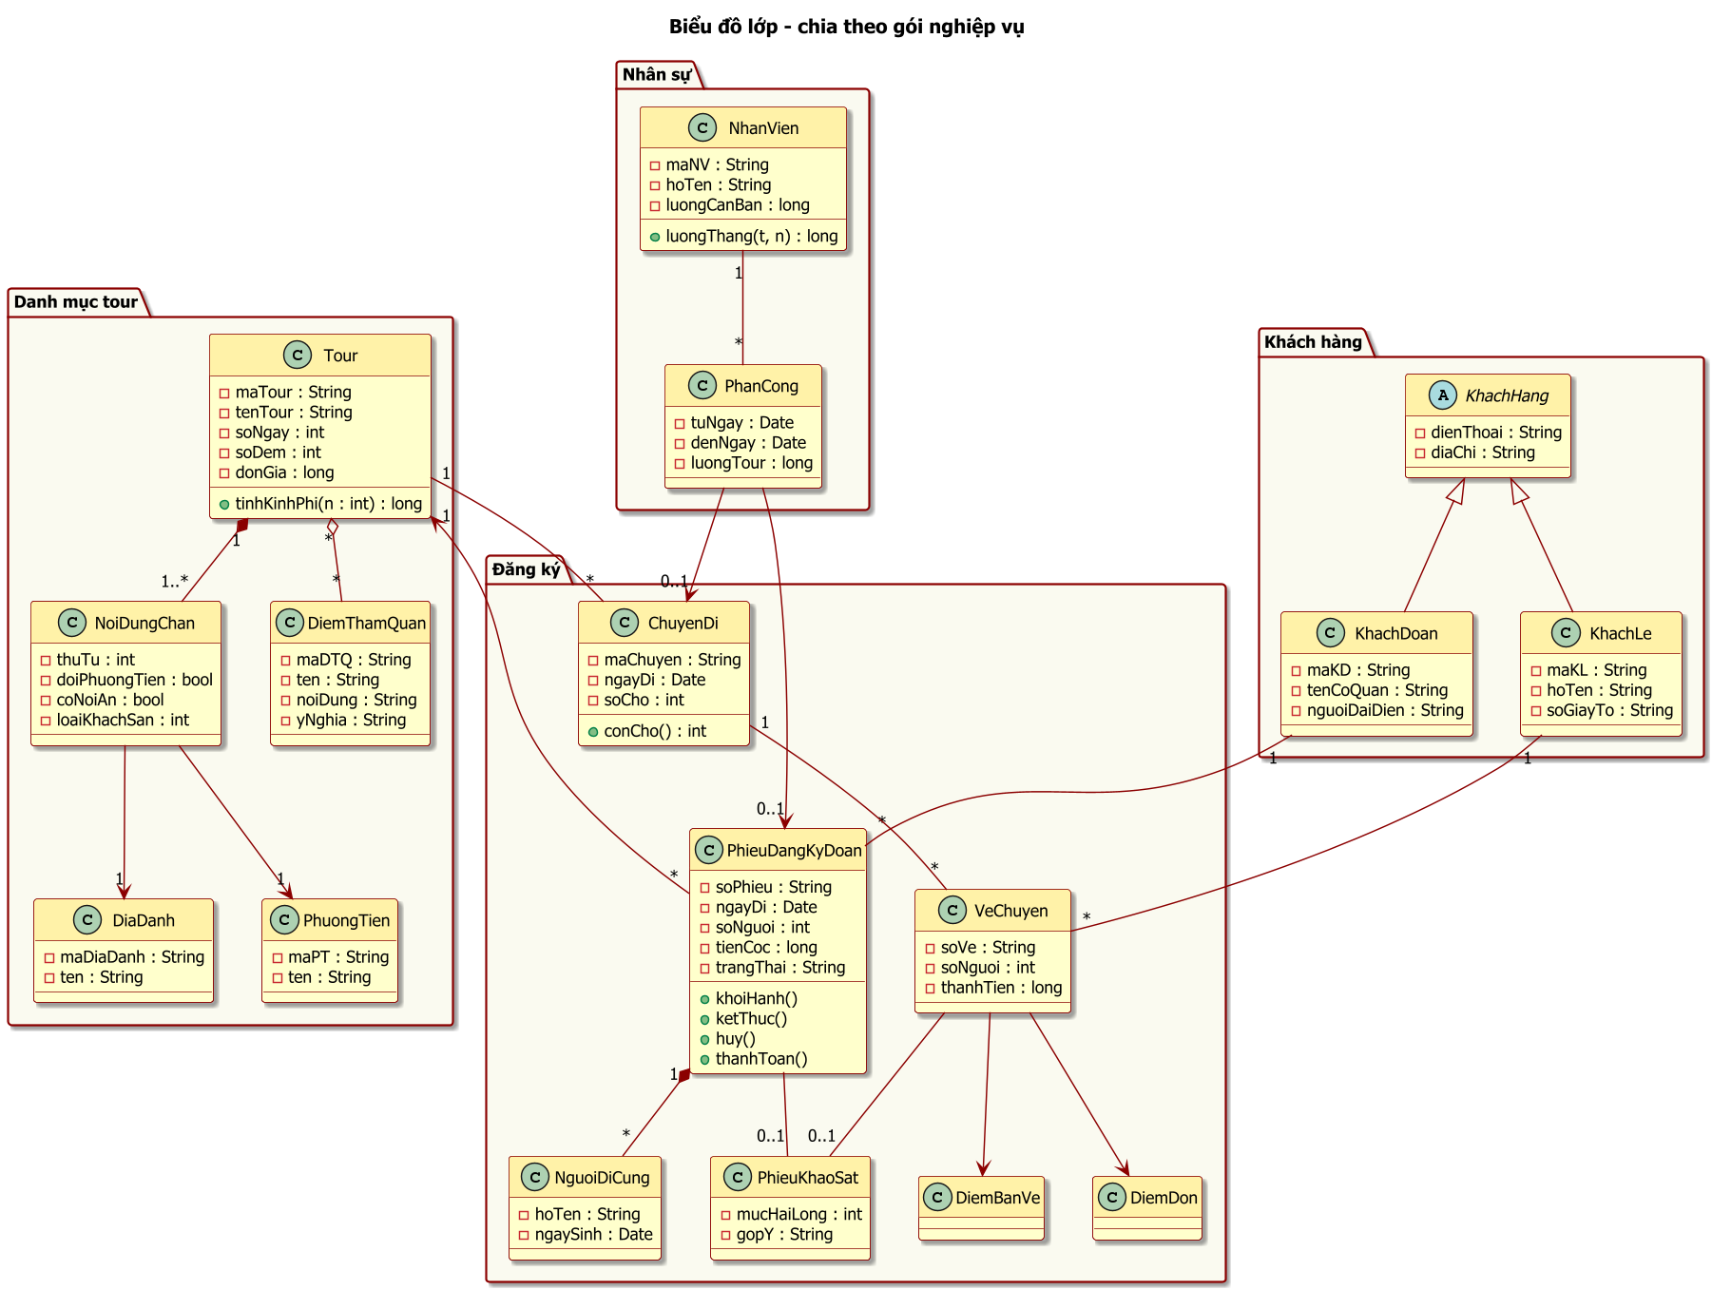
Hình 1. Class Diagram chia theo gói nghiệp vụ
Liên kết | Loại | Bản số
Tour – NoiDungChan | Hợp thành | 1 – 1..*
Tour – DiemThamQuan | Kết tập | * – *
KhachHang – KhachDoan / KhachLe | Tổng quát hóa | –
KhachDoan – PhieuDangKyDoan | Kết hợp | 1 – *
PhieuDangKyDoan – NguoiDiCung | Hợp thành | 1 – *
Tour – ChuyenDi | Kết hợp | 1 – *
ChuyenDi – VeChuyen; KhachLe – VeChuyen | Kết hợp | 1 – *
NhanVien – PhanCong | Kết hợp | 1 – *
PhanCong – PhieuDangKyDoan / ChuyenDi | Kết hợp | * – 0..1 (chuyến: tối đa 1 phân công)

Câu 3. Actor và Use Case tổng quát
Có 5 actor là người (Khách hàng, NV kinh doanh, NV điều hành, Hướng dẫn viên, Kế toán) và 3 actor là hệ thống ngoài (Website, Công ty bảo hiểm, Mail server). Use case được xếp vào 4 phân hệ: Tour, Bán hàng, Điều hành, Kế toán – mỗi phân hệ ứng với một nhóm màn hình trong chương trình.
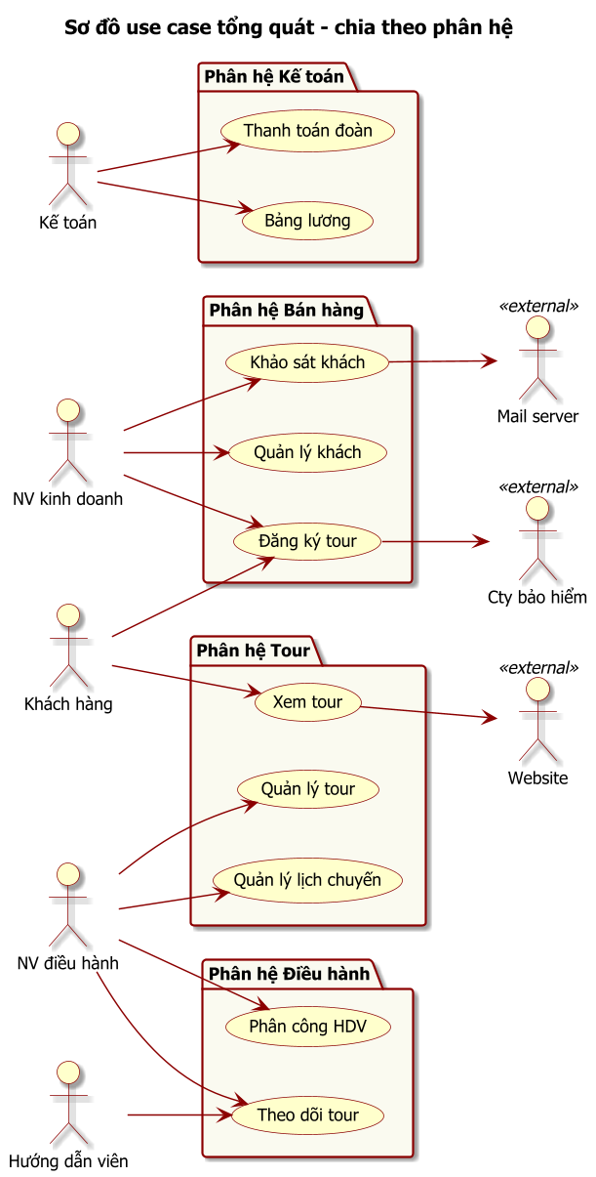
Hình 2. Use Case tổng quát chia theo phân hệ

Câu 4. Phân rã use case từ đăng ký tour đến kết thúc tour
"Đăng ký tour" được tổng quát hóa thành hai use case con: Đăng ký theo đoàn (> 12 người) và Đăng ký theo chuyến (1–12 người). Sau đăng ký là "Thực hiện tour", bao gồm phân công HDV, khởi hành và kết thúc tour; hủy (mất cọc) mở rộng cho bước khởi hành; thanh toán kinh phí mở rộng cho kết thúc tour khi là khách đoàn.
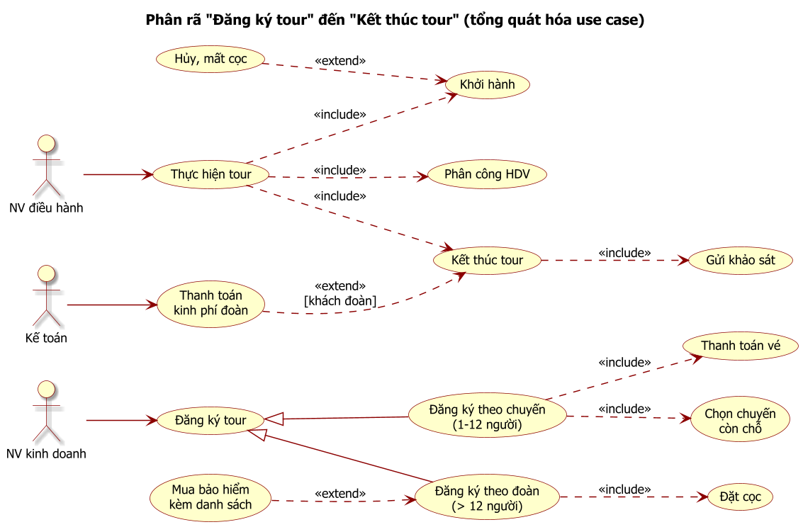
Hình 3. Phân rã Đăng ký tour → Thực hiện tour (có tổng quát hóa use case)
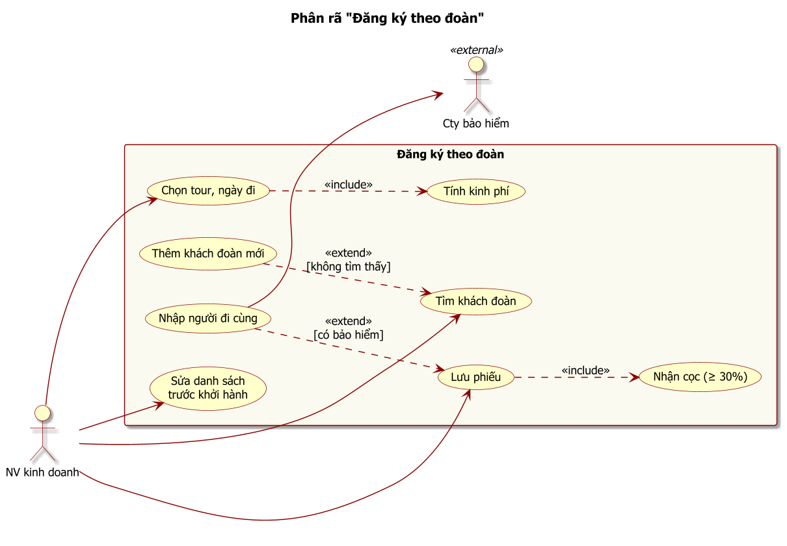
Hình 4. Phân rã chi tiết use case Đăng ký theo đoàn
Đặc tả hai use case quan trọng nhất:
Use case | Đăng ký theo đoàn
Actor | NV kinh doanh; Công ty bảo hiểm (nhận danh sách)
Điều kiện đầu | Tour đang kinh doanh, đoàn trên 12 người
Điều kiện cuối | Phiếu “Đã đặt cọc”, khách đoàn và danh sách đã lưu
Luồng sự kiện chính | (1) Tìm khách đoàn theo tên cơ quan. (2) Chọn tour, ngày đi, số người, địa điểm đón. (3) Hệ thống tính ngày về, kinh phí, cọc tối thiểu. (4) Nhập tiền cọc. (5) Lưu phiếu, hệ thống cấp số PDxxxxxx.
Luồng rẽ nhánh | (1a) Không tìm thấy → thêm khách đoàn mới. (3a) Có bảo hiểm → nhập đủ danh sách người đi cùng. (6) Trước khởi hành vẫn sửa được danh sách.
Ngoại lệ | ≤ 12 người; ngày đi không sau hôm nay; cọc < 30% hoặc > kinh phí; thiếu danh sách bảo hiểm; lỗi CSDL → rollback
Quy tắc | Q2, Q3, Q4, Q5, T1, T2, T3
Use case | Thực hiện tour (khởi hành → kết thúc)
Actor | NV điều hành; Kế toán; Mail server
Điều kiện đầu | Phiếu “Đã đặt cọc” hoặc chuyến “Mở bán”
Luồng sự kiện chính | (1) Phân công HDV rảnh. (2) Đến ngày đi, bấm Khởi hành. (3) Đoàn về TP.HCM, bấm Kết thúc → hệ thống tạo phiếu khảo sát. (4) Kế toán thu kinh phí còn lại (khách đoàn).
Luồng rẽ nhánh | (2a) Đoàn báo không đi → Hủy, công ty giữ cọc. (2b) Chuyến không đủ khách → Hủy chuyến.
Ngoại lệ | Khởi hành khi chưa có HDV; đoàn bảo hiểm thiếu danh sách; chuyển trạng thái sai thứ tự (trigger chặn)
Quy tắc | Q5, Q6, Q7, T4, T5, T6

Câu 5. Activity Diagram cho Câu 4
Biểu đồ được chia theo 4 giai đoạn (partition) thay vì theo người thực hiện: Đăng ký – Chuẩn bị – Thực hiện – Sau tour. Ở nhánh khách lẻ có vòng lặp chọn lại chuyến cho tới khi tìm được chuyến còn đủ chỗ.
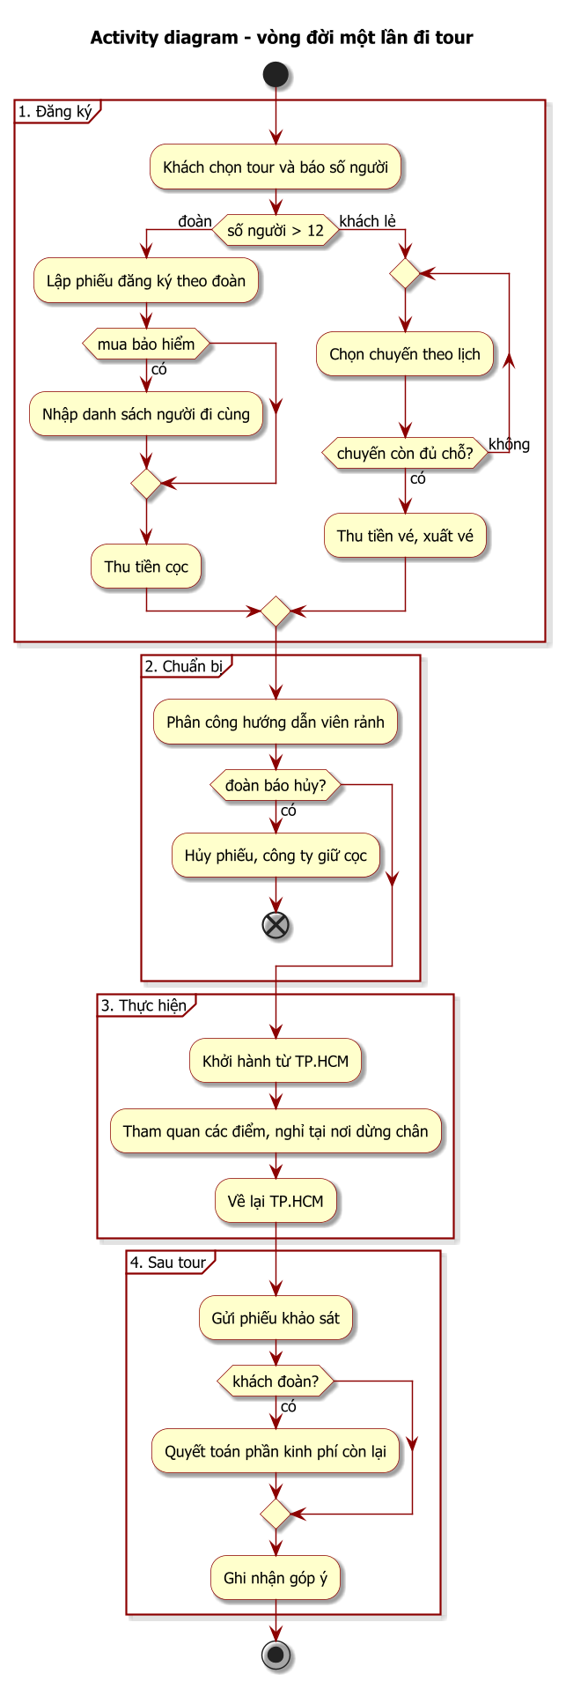
Hình 5. Activity Diagram – vòng đời một lần đi tour

Câu 6. Sequence Diagram “Lập phiếu đăng ký” theo đoàn
Ở mức phân tích, hệ thống được xem như một hộp đen (System Sequence Diagram): chỉ thể hiện các thông điệp giữa Khách đoàn, NV kinh doanh, Hệ thống và CSDL. Sơ đồ thứ hai đi vào các lớp thật trong chương trình cho nghiệp vụ kết thúc tour.
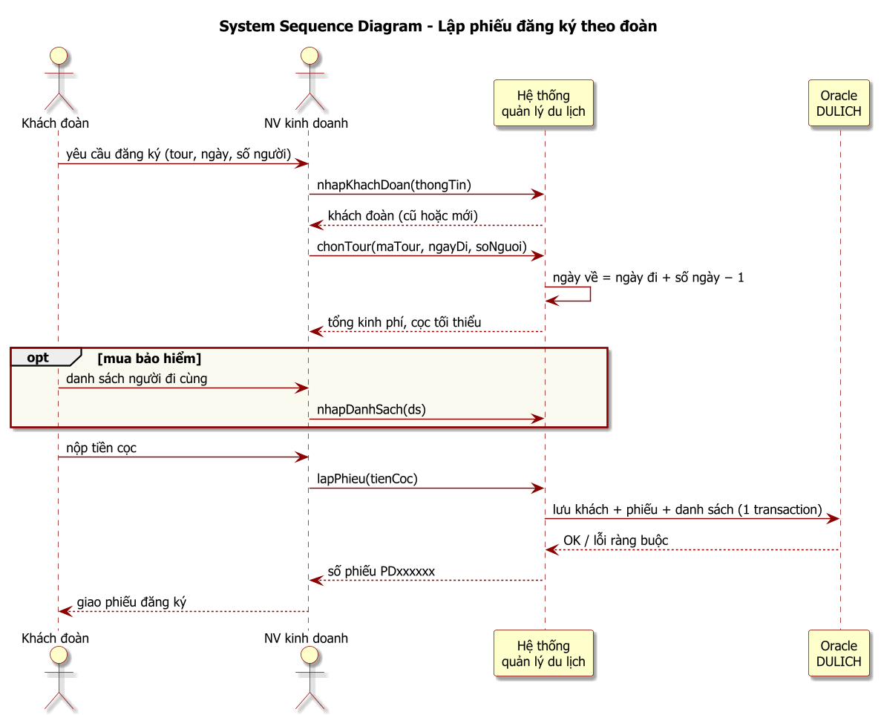
Hình 6. System Sequence Diagram – Lập phiếu đăng ký theo đoàn
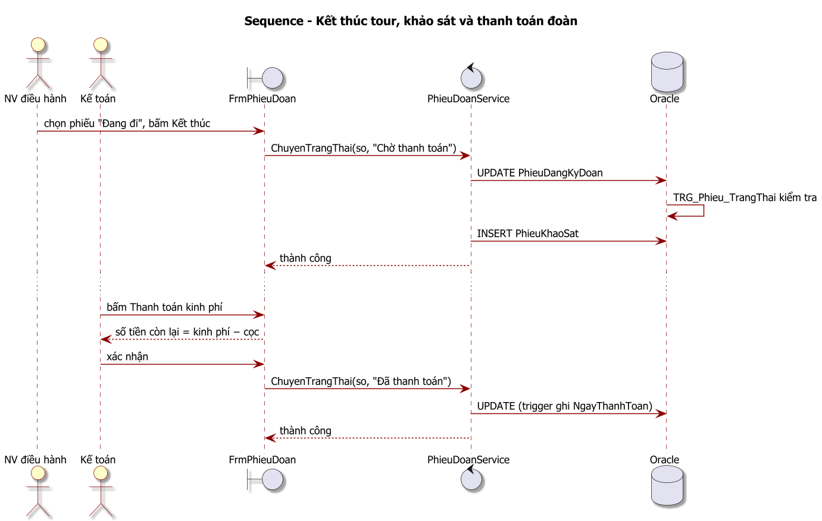
Hình 7. Sequence Diagram – Kết thúc tour, khảo sát và thanh toán đoàn

Phần C. Phân tích mở rộng

C.1. Biểu đồ trạng thái
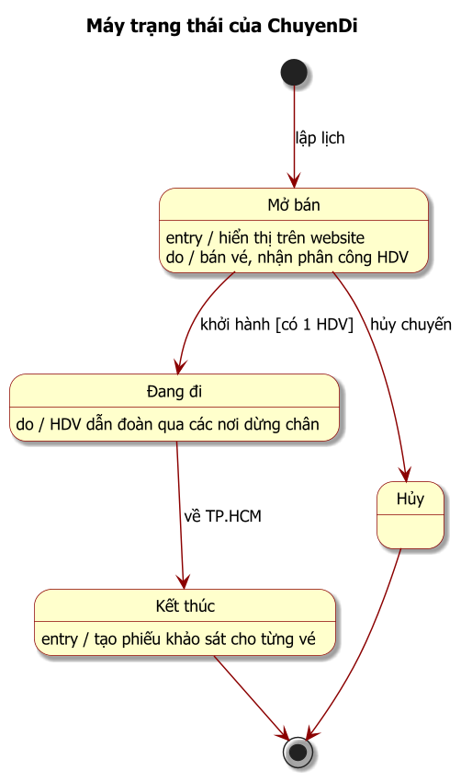
Hình 8. Máy trạng thái của ChuyenDi (có hành động entry/do)
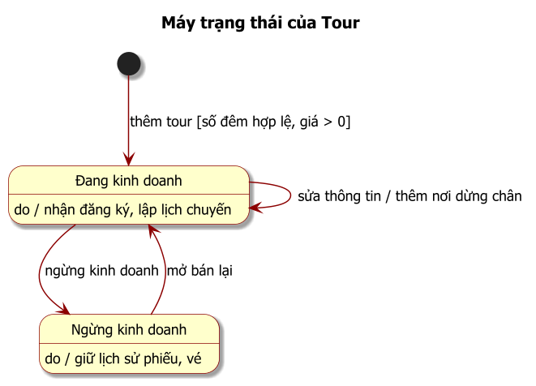
Hình 9. Máy trạng thái của Tour

C.2. Phân tích lớp chi tiết
Chương trình chạy trên máy nhân viên và gồm ba khối Forms → Services → Data.Db, kết nối Oracle qua ODP.NET Managed (cổng 1521). Lớp chi tiết dưới đây lấy mô-đun bán vé làm ví dụ: Form chỉ đọc/ghi control, Service kiểm tra quy tắc và trả về KetQua, Db thực thi SQL có tham số.
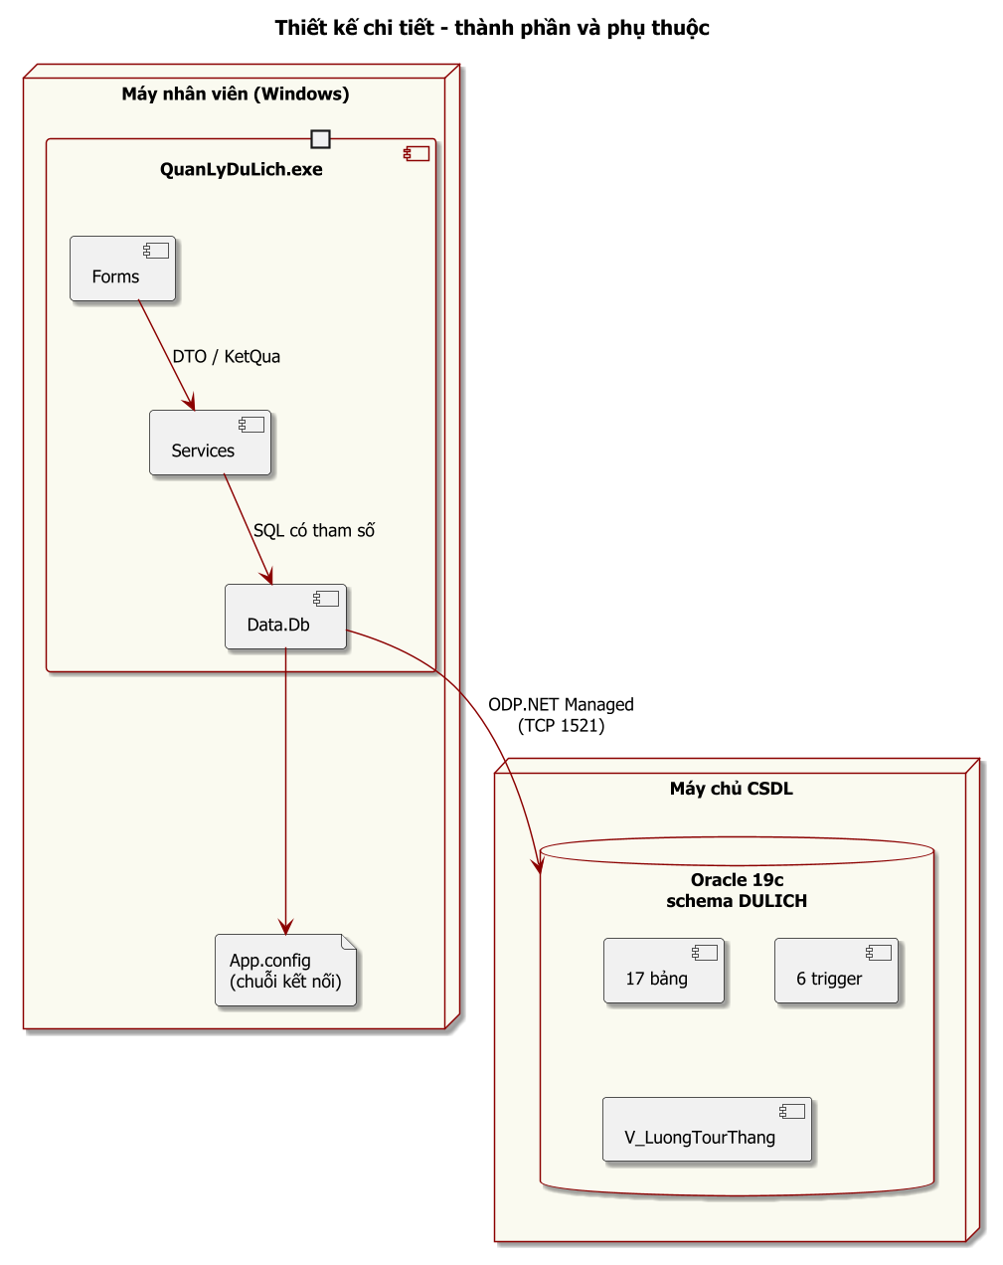
Hình 10. Thành phần của chương trình và nơi triển khai
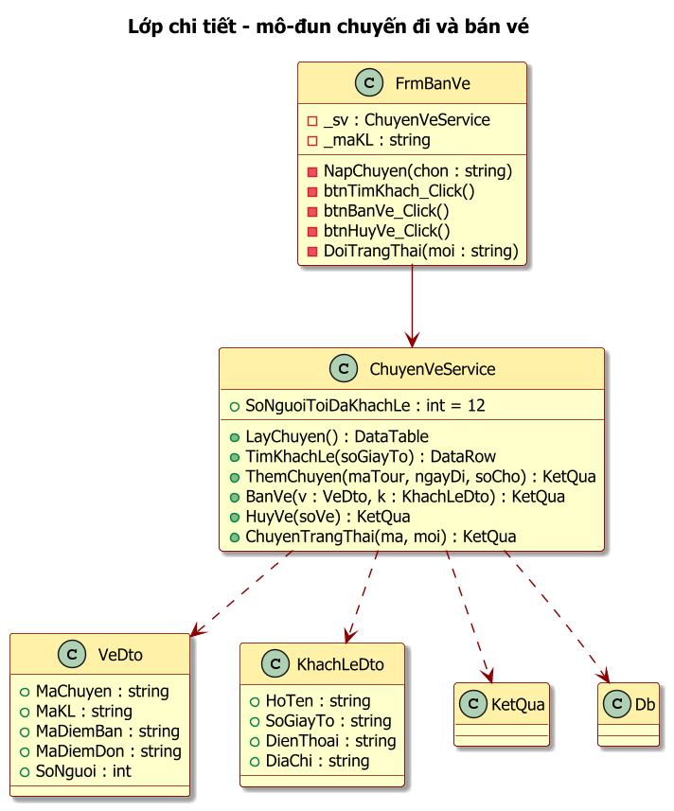
Hình 11. Lớp chi tiết – mô-đun chuyến đi và bán vé

C.3. ERD (ký hiệu Chen)
Ở bản này ERD được vẽ theo ký hiệu Chen để thấy rõ các mối kết hợp và thuộc tính của mối kết hợp: DUNG_CHAN (thứ tự, khách sạn) giữa TOUR và DIA_DANH; MUA_VE (số người, thành tiền) giữa KHACH_LE và CHUYEN_DI; DAN_DOAN / DAN_CHUYEN (lương tour) giữa NHAN_VIEN với đoàn và chuyến. NGUOI_DI_CUNG là thực thể yếu, phụ thuộc PHIEU_DOAN. Khi chuyển sang lược đồ quan hệ, các mối kết hợp N–M và mối có thuộc tính trở thành bảng: NoiDungChan, Tour_DiemThamQuan, VeChuyen, PhanCong (17 bảng tất cả).
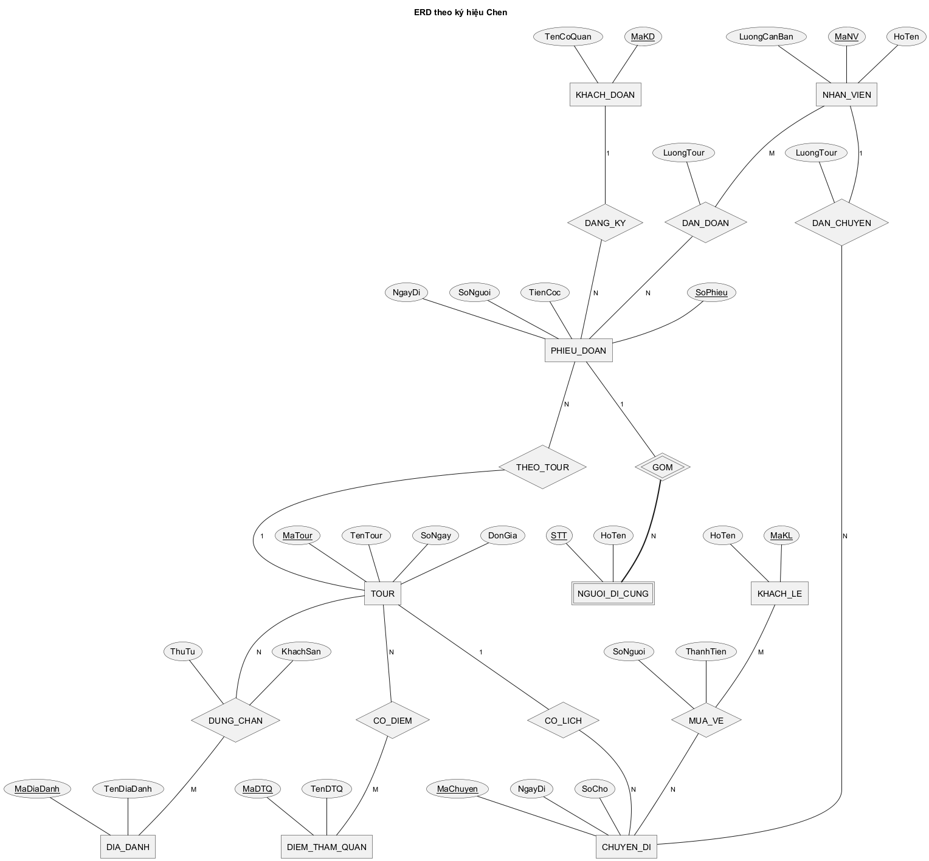
Hình 12. ERD theo ký hiệu Chen

C.4. Ràng buộc quan trọng
Ràng buộc | Đối tượng Oracle | Bảo vệ quy tắc
Số người đoàn > 12; vé lẻ 1–12 | CK_Phieu_SoNguoi, CK_Ve_SoNguoi | Q2, T1
Số đêm hợp lệ; khách sạn 2–5 sao | CK_Tour_SoDem, CK_NDC_LoaiKS | Q1
Cọc > 0 và ≤ kinh phí; ngày đi sau ngày lập | CK_Phieu_Coc, CK_Phieu_Ngay | Q5, T3
Tự tính ngày về, kinh phí | TRG_Phieu_TinhToan | T2, T3
Quy trình trạng thái phiếu, có HDV, đủ danh sách bảo hiểm | TRG_Phieu_TrangThai | Q4, Q5, T5
Giá vé theo tour; chỉ bán khi mở bán; không quá số chỗ | TRG_Ve_TinhTien, TRG_Ve_SoCho | Q3, Q5
Lịch HDV không chồng chéo | TRG_PhanCong_ChongCheo (mức câu lệnh) | Q6
Mỗi chuyến 1 HDV; phân công thuộc đoàn hoặc chuyến | UQ_PC_Chuyen, CK_PC_MotLoai | Q6
Không phân công trùng một người cho cùng đoàn | UX_PC_NV_Phieu (unique index trên biểu thức) | Q6

Phần D. Cài đặt CSDL và chương trình

D.1. Tạo CSDL bằng SQL
Script QuanLyDuLich.sql (chạy bằng user DULICH, đặt NLS_LANG=AMERICAN_AMERICA.AL32UTF8) tạo 17 bảng, 7 sequence, 6 trigger, view V_LuongTourThang và dữ liệu mẫu: 6 tour, 10 nơi dừng chân, 6 chuyến, 3 phiếu đoàn, 6 vé, 6 nhân viên. Trigger tự tính ngày về và kinh phí của phiếu đoàn:
CREATE OR REPLACE TRIGGER TRG_Phieu_TinhToan
BEFORE INSERT ON PhieuDangKyDoan
FOR EACH ROW
DECLARE
v_ngay Tour.SoNgay%TYPE;
v_gia Tour.DonGia%TYPE;
BEGIN
SELECT SoNgay, DonGia INTO v_ngay, v_gia FROM Tour WHERE MaTour = :NEW.MaTour;
:NEW.NgayVe := :NEW.NgayDi + v_ngay - 1;
IF :NEW.TongKinhPhi IS NULL THEN
:NEW.TongKinhPhi := :NEW.SoNguoi * v_gia;
END IF;
END;
/

D.2. Giao diện WinForms kết nối Oracle
Chuỗi kết nối nằm trong App.config: User Id=DULICH;Password=…;Data Source=localhost:1521/ORCL. Khi mở, màn hình chính truy vấn bảng Tour; thanh trạng thái hiện “Đã kết nối Oracle – user DULICH – 6 tour” nghĩa là kết nối thành công.
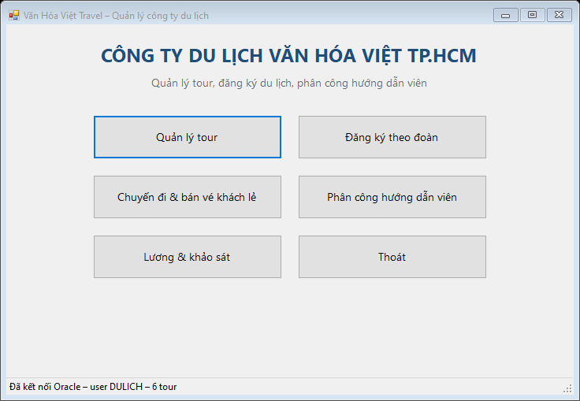
Hình 13. Màn hình chính – đã kết nối Oracle
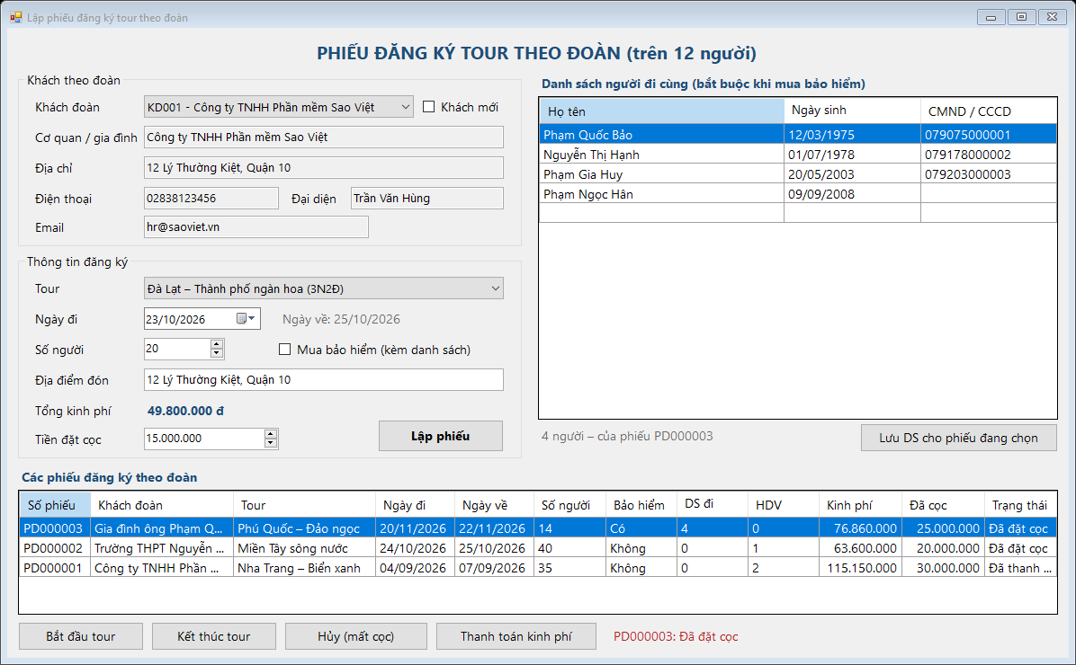
Hình 14. Form lập phiếu đăng ký theo đoàn (Câu 6 khi chạy thật)
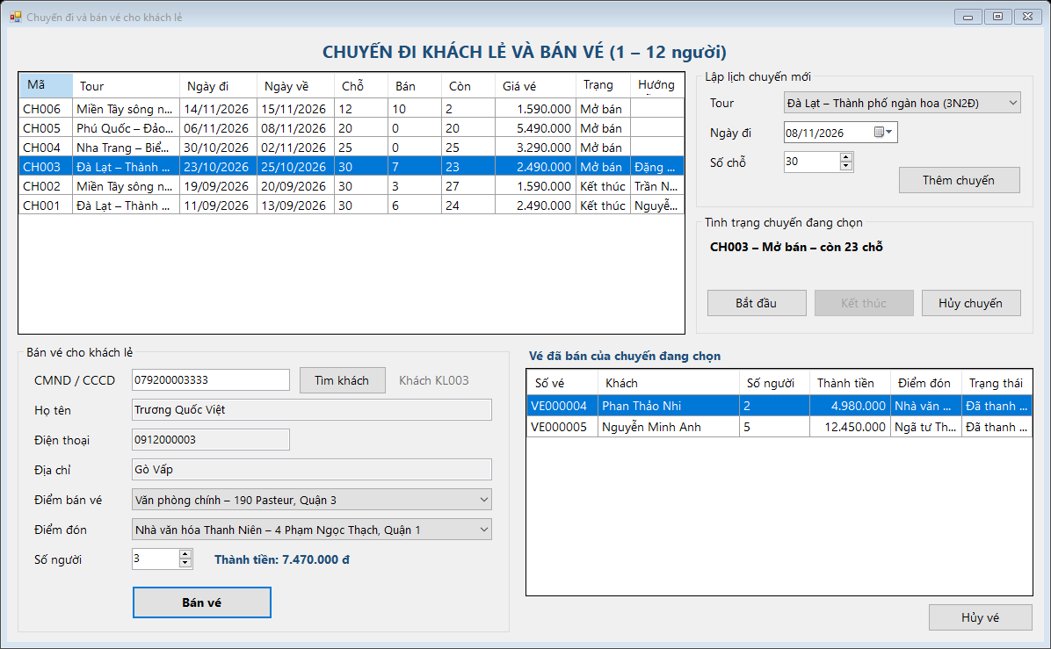
Hình 15. Form chuyến đi và bán vé khách lẻ
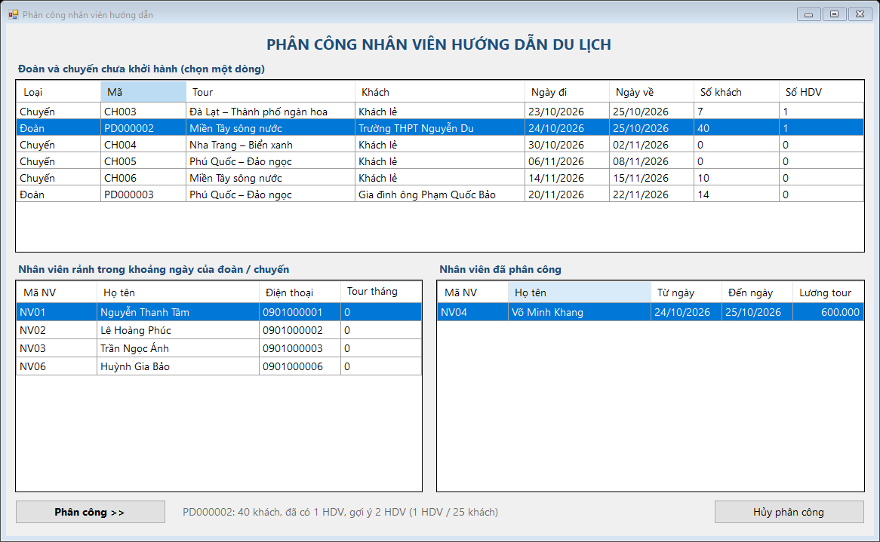
Hình 16. Form phân công hướng dẫn viên
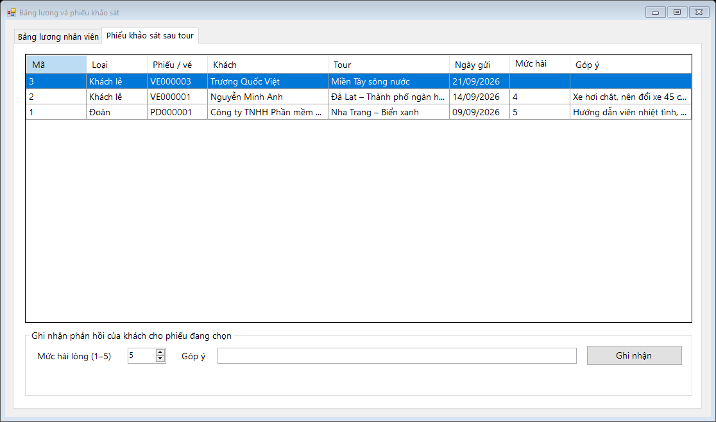
Hình 17. Phiếu khảo sát sau tour

D.3. Chạy thử trên dữ liệu thật
Lệnh QuanLyDuLich.exe /kiemthu ketqua.txt gọi trực tiếp các Service trên CSDL Oracle, gồm ca hợp lệ và ca phải bị chặn, chạy xong tự xóa dữ liệu thử. Kết quả: 30/30 ca đạt. Một số ca tiêu biểu:
Ca | Tình huống | Kết quả thực tế
KT03 | Lập phiếu đoàn chỉ 12 người | Bị từ chối – đề nghị bán vé theo chuyến
KT05 | Cọc dưới 30% | Bị từ chối – báo cọc tối thiểu 14.805.000 đ
KT06 | Bảo hiểm nhưng danh sách 10/15 người | Bị từ chối
KT07–KT08 | Phiếu 15 người, khách mới, đủ danh sách | Lưu thành công; trigger tính ngày về và kinh phí 49.350.000 đ
KT09 | Khởi hành khi chưa có HDV | Bị trigger chặn
KT12 | Phân công trùng lịch | Bị trigger TRG_PhanCong_ChongCheo chặn
KT14 | Thêm HDV thứ hai cho chuyến lẻ | Bị từ chối
KT16, KT18 | Thanh toán khi chưa đi; hủy khi đang đi | Bị trigger trạng thái chặn
KT19–KT21 | Kết thúc tour, khảo sát, thanh toán | Đạt, có 1 phiếu khảo sát
KT23 | Bán vé vượt số chỗ | Bị từ chối – chuyến chỉ còn 2 chỗ
KT24–KT25 | Bán vé 2 người khách mới | Đạt, thành tiền 3.180.000 đ
KT27 | Lương tháng 9/2026 của NV01 | 10.100.000 đ = 8.000.000 + 2.100.000

Nhận xét
Bài làm đã trả lời đủ 6 câu hỏi của đề và làm thêm phần trạng thái, lớp chi tiết, ERD, ràng buộc, CSDL Oracle và chương trình WinForms chạy được. Điểm mấu chốt của bài là phân biệt rõ khách đoàn và khách lẻ, và giữ lịch hướng dẫn viên không chồng chéo; cả hai đều được kiểm tra hai lớp (chương trình + trigger). Phần còn thiếu: đăng nhập theo vai trò, kết nối thật với website, công ty bảo hiểm và mail server.

